

《GIS工程应用实践》
要求与实验指导书
适用专业：空间信息与数字技术

河南工业大学 信息科学与工程学院

一、课程设计目的与任务
本课程是继《GIS开发与应用》、《空间数据库原理与设计》、《软件工程》课程后，空间信息与数字技术专业学生在GIS工程系统开发方面的一门综合性的设计实践课程。课程要求学生综合运用计算机软件开发技术、空间数据库系统以及项目管理知识，以小组为单位独立设计和开发一个典型的GIS工程的应用程序。
通过本课程的教学，使学生具有相应的GIS工程应用系统的问题分析、总体设计、详细设计和编码能力，熟练掌握一种主流的空间数据库数据与GIS软件开发产品（如SuperMap，ArcGIS等）的使用、进一步提高应用软件开发工具（如Visual Studio，MyEclipse等）和相应编程语言（C#，Java）的综合应用能力，增强团队合作意识和主动实践意识，提高项目管理能力和创新能力，为后续课程以及毕业设计打下坚实的基础。
本课程任务包括：
1．熟练掌握一种主流空间数据库产品(如SQLServer、Oracle等)的使用；
2．熟练掌握一种主流的GIS软件开发工具（如SuperMap，ArcGIS等）的使用；
3．熟悉开发一个数字工程软件系统的全过程；
4．合作开发一个公共信息服务平台的原型系统。
二、课程设计选题
1. 题目概述
参照课设题目为“长春市公共信息服务平台”，以用户为中心，为用户提供旅游、气象、兴趣点查询等信息。用户功能主要有地图图形操作、信息查询功能、气象预报、景点查询、路线规划等功能。
可以自选题目，但须提前报给老师，经同意后方可实施。
2. 数据来源：
由超图提供的长春的udb的数据源，其中包括公园、公交线路、公路、建筑、公共服务单位（如医院、学校等）。根据项目需求，制作一幅合适的地图。根据具体需求，可以对数据进行编辑与修改。
自拟题目根据系统开发需求自行获取和制作地图。
3. 对功能的规定
（1）基本地图功能：地图的全幅显示、放大、缩小、平移、鹰眼、距离量算、面积量算等基本功能；
（2）空间查询功能：对医院、学校、公园等公众服务单位（兴趣点）分别提供各种方式的查询，并将信息显示出来。
- 要求1：用户可以在地图上通过绘制查询范围（点击、矩形框、圆形范围等）来查找公众服务单位；
- 要求2：查询的结果显示出来，如果结果大于10条，进行分页显示；
- 要求3：查询的结果也要在地图上标绘出来，并且用户可以在点击该标绘对象的时候，在地图上显示出该对象的基本属性信息；
（3）专题检索功能：旅游景点的搜索以及信息显示
- 根据关键字可以查询出相应的旅游景点，并标绘在地图上
- 鼠标在地图上点击查询出的景点图标，会弹出关于旅游景点的介绍和图片的信息
- 对于旅游景点，可以进行路径分析，给出从出发点到达某个旅游景点的驾驶路线；
- 对于多个旅游景点，进行旅行商分析，给出对这几个旅游景点的线路规划
（4）综合分析功能：此功能是缓冲区分析与叠置分析的综合分析。救援信息：给出事故点，并查询出距离事故点最近的等救援信息；
（5）网络分析功能：指定起始站点，进行公交换乘查询、分析、导航；
（6）亮点特色功能：天气预报功能。及时在地图上提供各个景区的天气情况，为出行做好准备（备注：天气预报数据必须定期从气象台获取）。
自拟题目可以根据用户需求开发功能模块，但必须包含以上六项功能。
说明：学生可以对系统功能进行适当扩充或裁减，以确保课程设计工作量在正常范围内，具体需要与指导教师协商。
4. 分组说明
由于题目的工作量比较大，学生需要分组合作进行实践项目的分析、设计与功能模块的研发。
（1）以小组为方式进行课程设计，学生根据实际情况自由组合，每组为3-4人，每小组选定1组长,由组长负责协同各个组员共同合作完成设计项目。
（2）小组中每人需要有相对明确的任务与分工。
（3）课程设计报告除了总体报告外，还应有以个人形式提交的总结，重点突出个人在课程设计中的贡献。
三、课程设计主要内容
按照数字工程的设计流程，分别完成系统分析（含系统定义的目标和方法、现状调查和分析、功能和性能要求等）、系统总体设计、系统详细设计（含系统的功能模块、系统数据库设计以及用户界面设计）。可按照以下步骤完成课程实践：
1.系统分析阶段
根据题目，调研系统需求。系统调研方法可为：检索文献调研；查询相关网站；实地调查；访谈调研等。
2．系统总体设计
（1）设计目标
说明系统预期达到的功能目标、响应情况等
（2）模块设计
说明系统的功能模块划分，需要画出功能模块图
（3）功能设计
详细描述系统要实现的各项功能
（4）数据库设计
根据给定的数据，说清楚空间数据存储的形式，是数据库还是文件形式；各图层的相关属性等等。
3．系统详细设计
详细说明各模块的算法流程
4. 系统实现
按照系统功能模块，进行截图，说明具体已经实现的功能
四、开发环境及工具
应用程序开发工具和编程语言：主流GIS应用开发工具和语言。
五、时间分配（两周）
教学顺序 | 学时 | 内容
1、准备阶段 | 根据自身情况和机房安排，自行安排时间。 | 了解设计目的要求、查阅资料
2、设计阶段 | 根据自身情况和机房安排，自行安排时间。 | 软件设计
3、上机调试阶段 | 根据自身情况和机房安排，自行安排时间。 | 系统编程与调试
4、编写设计报告阶段 | 根据自身情况和机房安排，自行安排时间。 | 编写设计报告
5、设计验收与成绩评定 | 最后一天或提前预约 | 检查设计效果，并评定成绩
六、考核与报告
数字工程课程设计的课程设计报告要求有系统需求分析、概念结构设计、逻辑结构设计、数据库物理设计、系统的实现、设计总结等内容。课程设计应用系统程序应独立完成，程序功能完整，设计方法合理，用户界面较好，系统运行正常。
1、课程设计报告要求
(1)具体见模板。
(2)设计报告严禁抄袭，否则按不及格论。
2、课程设计需要提交的内容
(1)完整的课程设计报告
(2)数据库及应用系统
3、课程设计的成绩评定
根据设计结果的正确性、实际完成工作量、程序设计规范性、设计报告规范性、答辩情况等进行综合成绩评定，结果分为优秀、良好、中等、及格、不及格，作为本门课程设计的最终成绩。
评分标准如下：
优秀：格式完整；设计总体方案正确、详细；系统中完成了所要求的所有功能。设计说明书层次清楚、条理分明，理论分析正确、书写工整；答辩时能快速、准确地回答相关问题。对善于独立思考设计中有所创新的学生优先考虑。
良好：设计方案合理，制作规范，系统基本满足要求，设计说明书层次比较清楚，书写工整，格式齐全；答辩时能清晰地解释相关问题。
中：格式正确，设计方案基本正确，完成功能基本符合要求，设计说明书存在一些问题（如：方案分析有少量错误，条理不十分清晰，流程图、书写不大规范等）；答辩时能够回答大部分课题相关问题。
及格：设计方案基本正确，实现了主要的功能，有小部分功能尚未实现，设计说明书存在一些问题；答辩时回答问题不够完整。
不及格：设计方案不合理，没有实现出系统功能，概念不清，层次混乱，书写不认真；答辩时无法就课题相关问题做出解释。

信息科学与工程学院 空间信息与数字工程系
附录A：设计范例（仅供参考）
基于WebGIS的数字化校园系统设计说明书
- 绪论
说明:
绪论是整篇文章的开始，应简要说明选题的缘由，设计与研究工作的目的、范围，相关领域以及前人的工作和知识空白，理论基础的分析、研究方法、研究内容、实验方法，预期结果和意义。
- 开发技术简介
说明：所使用的开发工具的技术原理。
1）数字化校园开发流程
经过GIS开发平台之间的对比，最后选定使用超图公司的产品，超图公司拥有自己的一套从数据制作，到服务发布，最后的客户端开发这样的一个完整的开发体系，其中包括了数据制作平台SuperMap iDesktop，服务发布平台SuperMap iserver，客户端开发平台SuperMap iClient。整个的系统设计流程如图3-1.所示。
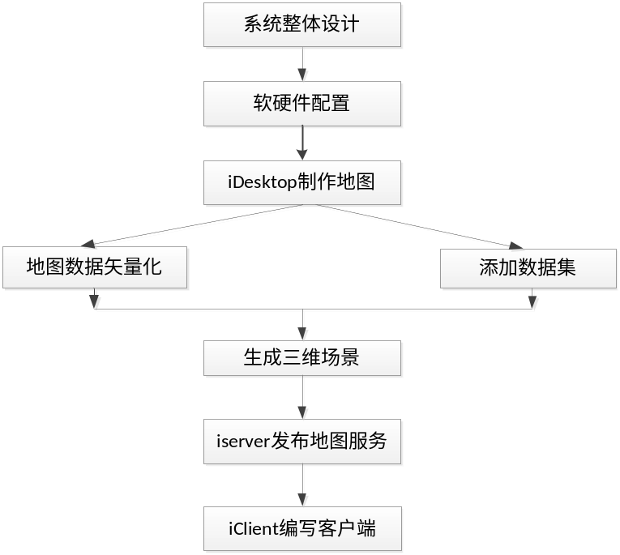
图1.系统设计流程
- 系统总体设计

3.1系统功能设计
1）基本地图显示：查看地形图，放大，缩小，鹰眼和平移，并且添加图层控制按钮。
2）距离、面积量算：任意画折线系统自动计算其长度以及任意画多边形计算出面积。
3）标志性建筑查询功能：用户可以查询标志性建筑所在位置，并且配有建筑图像供用户查看。
4）最佳路径分析：用户在地图上任意选择两点或多个点，系统自动生成先后去这些点间的最短路径同时计算出总距离，并且显示文字导航。
5）服务区分析功能：系统可分析校内任意一处建造超市或食堂等服务的范围，以及周围包含的建筑。
6）三维浏览功能：用户能够浏览整个三维校园，并且能够通过鼠标进行一些基本的操作，漫游，放大缩小，转换浏览视角。
综合以上分析，最后可以总结基于WebGIS的数字化校园系统功能设计，如图4-3所示
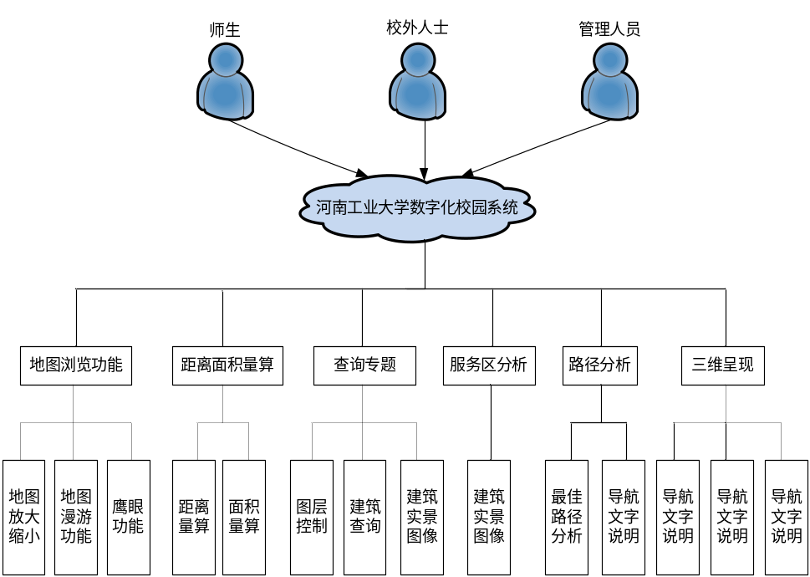
图2 基于WebGIS的数字校园系统功能设计
3.2 空间数据库设计
数据库是整个设计的核心，它的整体结构与以后的数据处理有直接关系，数据库能够影响整个设计的使用效果。而且数据库要有一定的逻辑关系，设计好一个合理的数据库，能够大大的提高以后的运行效率和维护效率。根据河南工业大学的整体设施情况，最后设计的系统数据库用图4-4表示。
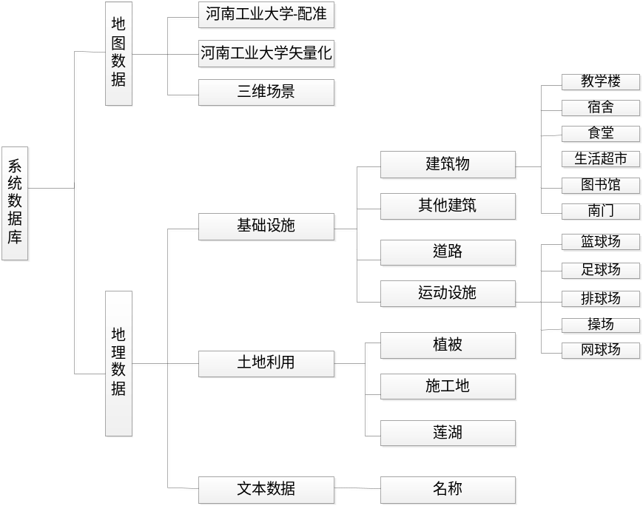
图3 系统数据构成图

3.3 界面风格设计
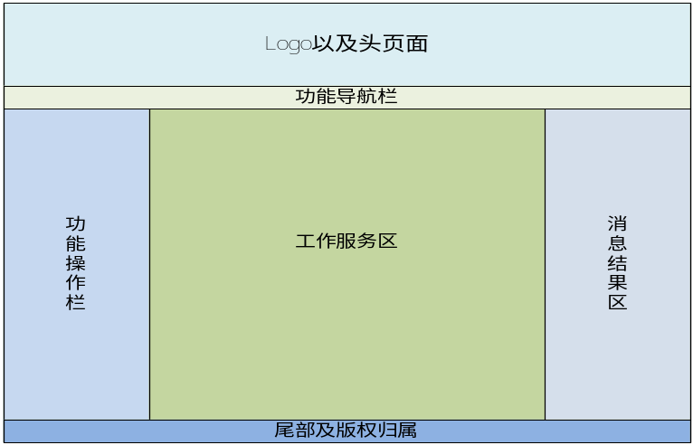
- 详细设计

4.1 空间查询
实现针对地图中显示的信息，可通过鼠标方便的查询标志性建筑物的地理位置、用途和图片等。实现流程如图5-5所示。
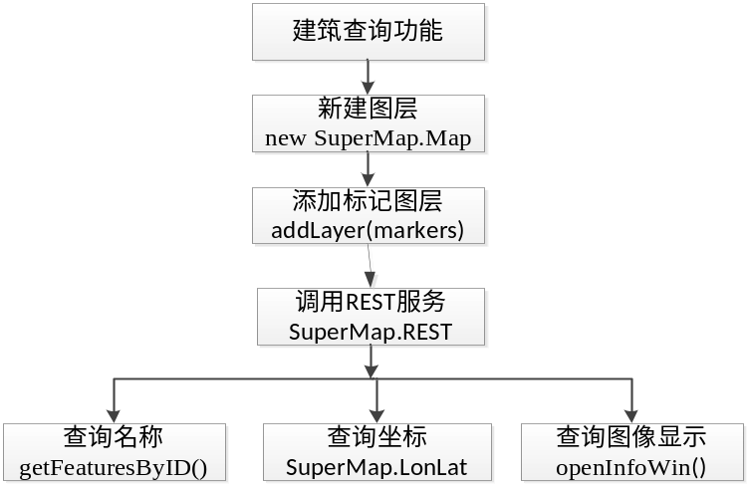
图4空间查询基本流程图
- 系统实现

5.1 标志性建筑查询
点击查询专题，进入查询模块，点击加载工大地图，河南工业大学地图会在加载框中显示，以查询操场为例，点击标志性建筑下的操场，会在地图数据上出现一个标记点，如图6-4所示。然后点击该标记点，会弹出河南工业大学的操场照片，如图6-5所示，其他几个标志性建筑操作相同。
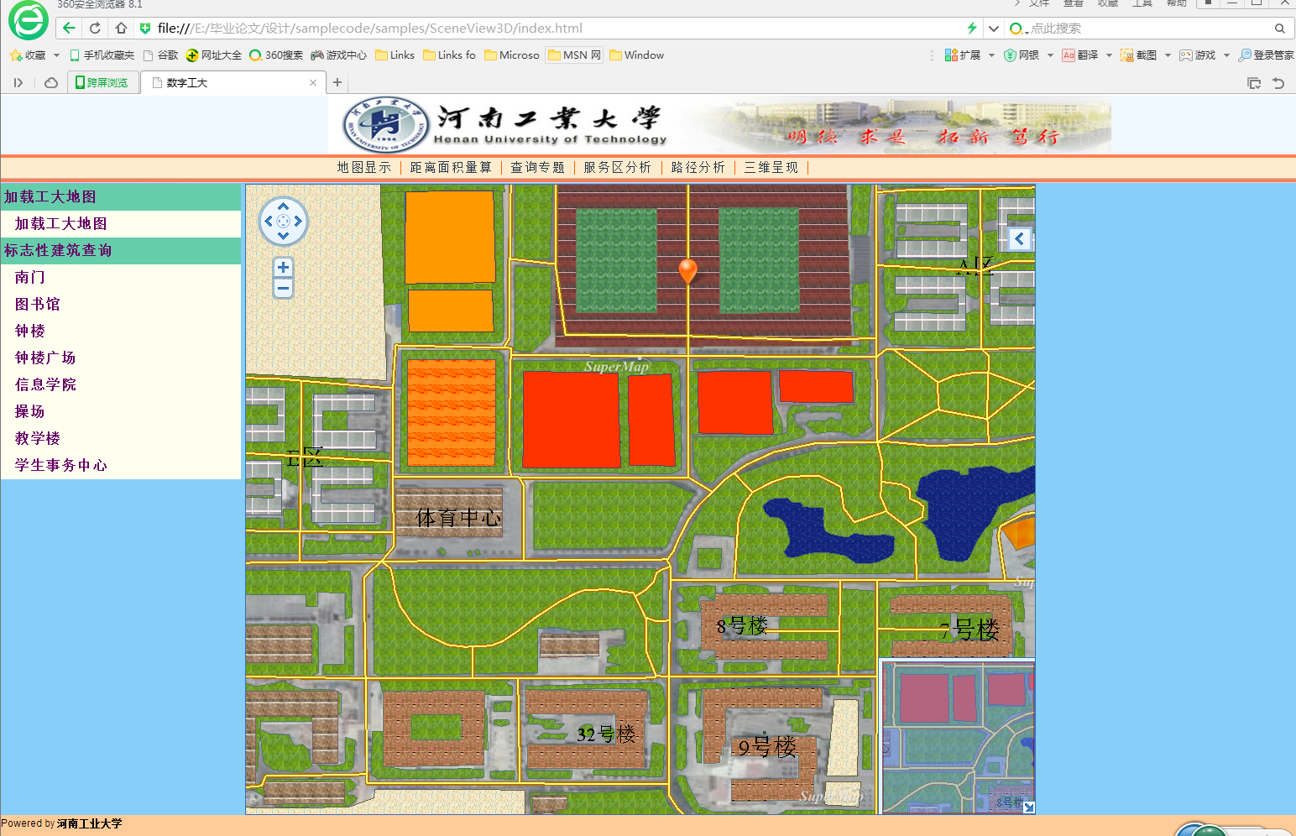
图5查询
6 总结
由于时间和现有的技术等众多因素，作者可能对基于WebGIS的数字校园系统的研究还不够深入，还需要进一步解决的问题还有很多，主要有以下几点：
1）本系统只涉及到可视化的的功能，但是没有涉及其他管理方面的功能，如学生管理、教务管理、预测等功能。
2）进一步完善系统的功能，比如说在三维场景下也能够进行路径分析，信息查询等诸多功能。

